FAUNAPYR EFA 224/16

OFERTA DE CONTRATACIÓN

Fecha:
30/julio/2019

PLANTEAMIENTO.

El presente documento concreta la oferta de contratación para el desarrollo del portal FAUNAPYR, uno de los productos clave del proyecto FAUNAPYR, cofinanciado a través de Interreg POCTEFA.

Esta contratación será asumida desde la Sociedad de Ciencias Aranzadi, que es la entidad responsable de la oferta.

En términos generales, el portal FAUNAPYR será un portal de internet que permitirá ver citas de fauna en el ámbito de los Pirineos, así como hacer consultas personalizadas, a través de filtros, de dichas citas. El portal se nutrirá de la información existente en otros portales (como por ejemplo los portales ‘ornitho’) y bases de datos que contengan citas de fauna georreferenciadas.

DATOS DE ORIGEN.

En este proyecto, la información básica asociada a un dato bruto (esto es, a una observación de un animal, o cita, que son aquí sinónimos) es:
- Taxón (especie).
- Fecha.
- Lugar (coordenadas, que pueden ser exactas o referenciadas a cuadrículas de 1x1 km).
- Número de ejemplares.

Un dato bruto puede ser tomado como una cita casual o en el contexto de un listado de citas que se recopilan a través de lo que se denominan “listas completas”. Sea de un modo u otro, en el portal FAUNAPYR se mostrarán ambos tipos de datos, sin distinción entre uno u otro tipo de origen.

En cuanto a la taxonomía, el nivel mínimo que se mostrará será el de especie. Puntualmente, no obstante, se podría considerar un nivel taxonómico inferior: el de subespecie. Serán los expertos de cada grupo animal quienes definan qué taxones se muestran a uno u otro nivel. En esencia, algunas especies muestran subespecies endémicas de los Pirineos. En este contexto, puede ser interesante delimitar el área de distribución de las mismas.

El número de grupos taxonómicos a mostrar en el portal es ilimitado, es decir, el portal estará diseñado para que, potencialmente, cualquier grupo animal pueda estar representado en el portal. La limitación vendrá dada, no obstante, por el número de citas y la cobertura geográfica de cada grupo taxonómico. Grupos con muy pocas citas o con citas limitadas a zonas geográficas muy reducidas no serán mostrados en el portal. Esto afecta, esencialmente, a varios grupos de invertebrados, ya que en el caso de los vertebrados y de algunos invertebrados (como lepidópteros y odonatos), el número de citas y la cobertura geográfica de los mismos es, generalmente, buena para todo el ámbito CTP.

En cuanto a proyección geográfica, se trabajará en la representación ETRS89, donde cada instancia de datos estará agrupada en celdas de 1x1 km, siguiendo esta misma representación.

Los campos por cada pieza de información que se contemplan son:
- Grupo taxonómico.
- Especie/Subespecie.
- Fecha (día).
- Nº de observaciones.
- Nº de observadores.
- Nº máximo del código de cría (o equivalente en no aves).
- Identificador geográfico, por ejemplo, un identificador de la celda 1x1.

FUNCIONAMIENTO Y REQUISITOS DEL PORTAL.

El flujo de datos será el siguiente:

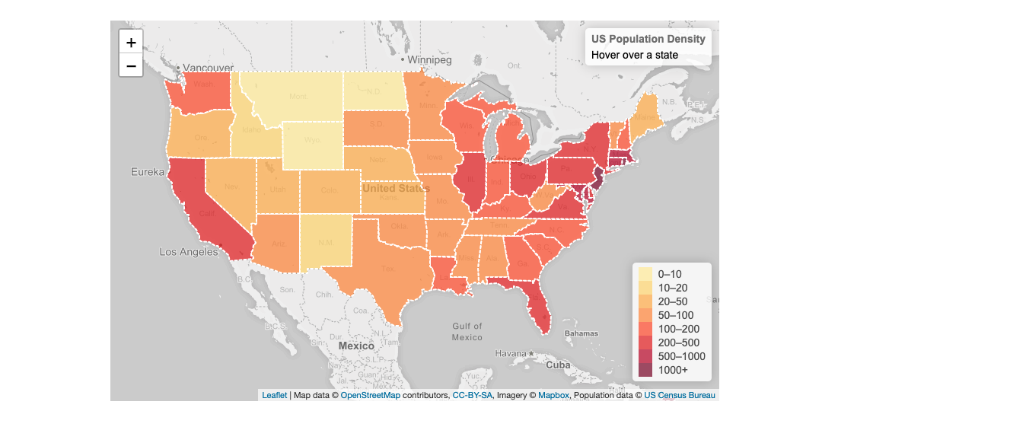

Fuente:
API
Banco Datos
Actualizado
Precalculados
(A decidir si es necesario)
Réplica agregada
Base datos caché
La base de datos que almacena los datos agregados tiene un enfoque de repositorio, en el que se mantendrá la información actualizada con una periodicidad de horas. Esta base de datos se nutrirá directamente de las fuentes, a través de API o de una carga de datos manual, en el caso de las bases de datos que no dispongan de esta posibilidad. Por otro lado, la base de datos caché es una base de datos diseñada para dar servicio al visor en sí. Esta base de datos se utiliza para precalcular los datos a nivel de celda de 1x1. Las especies tienen que ser representadas por su dibujo característico. Esto vendrá aportado por la base de datos principal donde se almacenan los datos agregados. Estos elementos gráficos, así mismo, se actualizarán a diario al refrescar la base de datos caché para el visor.

El portal deberá ser implementado de una forma flexible para aceptar fácilmente su extensión si se quieren introducir nuevos grupos taxonómicos. Se quiere obtener un visor web que muestre información agregada sobre la presencia de biodiversidad en cuadrículas 1x1 y 10x10 en los Pirineos. El área exacta que cubrirá el portal FAUNAPYR se corresponde con la definida en el geoportal del OPCC.

Nada más cargar la página saldrá un visor donde estará delimitado el área objetivo, e indicadas todas las celdas de 10x10 km incluidas en esa área (las celdas se mostrarán enteras, de modo que en los límites una fracción de la celda quedará fuera de la demarcación oficial). Al hacer zoom sobre el mapa, a partir de cierta altura aparecerán las celdas de 1x1 km.

En el mapa, las celdas estarán coloreadas según el número de especies presentes, a modo de un mapa de calor. El usuario tendrá la opción de elegir (activar/desactivar) los grupos taxonómicos para los cuales desea ver ese mapa de calor (aves, mamíferos, etc.).

Al pinchar en una cuadrícula, se desplegará ante el usuario un listado con todas las especies presentes (siempre restringido a los grupos taxonómicos activados). Ese listado será ilustrado, de modo que cada especie contará con un dibujo, de alta calidad, tal como se muestra en portales como el de este enlace.

Además, junto al dibujo y nombre de la especie (nombre vulgar y científico; el nombre vulgar dependerá del idioma seleccionado por el usuario: francés, castellano, catalán o euskera), se mostrará para cada especie la siguiente información:
-Número de observaciones.
-Conteo máximo de ejemplares en la celda.
-Conteo promedio de ejemplares, estandarizado para el número de observaciones (suma número de ejemplares/suma número de observaciones).
-Número de observadores.
-Si es especie amenazada o no. Al pinchar en el icono, además, se desplegará un pequeño listado de las categorías de amenaza, según diferentes criterios (UICN, Europa, Francia, España).

Por otro lado, al pinchar en la especie, el usuario podrá observar, en el mapa general que siempre se mostrará en la parte superior de la web, el área de distribución de esa especie en Pirineos.

Por otro lado, el usuario podrá hacer consultas personalizas, eligiendo por: taxón (especie), periodo. Los filtros por periodo permitirán seleccionar independientemente el rango de meses y años, ya que un observador podría por ejemplo ver todas las citas de tal o cual intervalo de meses, para varios años, y no solamente las comprendidas en un único intervalo temporal (de tal a cual fecha).

Finalmente, el usuario tendrá también la posibilidad de exportar, para cada cuadrícula, un sencillo informe PDF con los resultados de su búsqueda (básicamente, el listado de especies halladas).

El visor constará de una parte pública y otra privada:
- La pública recogerá las funcionalidades anteriormente dichas aplicando a partir de cierto zoom un filtro para las especies protegidas (cuya información no se mostrará a escala de 1x1 sino de 10x10).
- La privada tendrá acceso a la información de las especies protegidas, se permitirá hacer intervalos de tiempos más precisos (a nivel de días) y se podrán dibujar polígonos y rectas, en vez de círculos únicamente. Los productos que pueden generarse a través de la zona privada responden, básicamente, a los productos previstos a través de la Acción 5 del proyecto.

En cuanto a los productos de la zona privada, serán:
1. Herramienta para administración. Filtrado de datos por punto/línea/polígono.
Acceso de usuarios (registro): hay que decidirlo. Las personas que soliciten acceder a este módulo deberían rellenar un formulario, que entre otros aspectos pida a qué tipo de administración pertenece el usuario, de tal modo que eso facilite, posteriormente, aceptar o rechazar la solicitud. Esta última decisión será tomada por el socio del proyecto asociado a la región desde donde se pide el alta. Esta herramienta permitirá dibujar libremente, sobre el mapa, un elemento geográfica (punto, línea, polígono), al que se podrá asociar una distancia buffer, de tal modo que como resultado el portal devuelva el listado de especies incluidas en la figura geométrica resultante.
2. Módulo turismo. Consistirá en la generación de código QR, que mostrará los datos existentes en un radio de interés (3-5 km) en torno a un punto geográfico concreto. Se trata en realidad de un caso particular de la herramienta 1, pero que en lugar de generar un listado técnico genera un código QR, que mostrará el listado de especies en esa zona de manera muy visual y didáctica (pensado en un público general y no en un público de perfil técnico ligado a la Administración). Se comenta la posibilidad de abrir opciones de pago (sería un modo de contribuir a la financiación del portal a largo plazo) en el caso de que se quiera personalizar el resultado generado desde el código QR (logotipos, información del alojamiento/empresa…).
Este módulo se diseñará para ser mostrado en el móvil; los usuarios podrán seleccionar idioma, grupo taxonómico, y verán la lista de especies con sus respectivos dibujos y frecuencia de aparición.
3. Módulo educativo. Consistiría en preparar material educativo, a modo de unidades didácticas, destinadas a público escolar, principalmente, aunque no exclusivamente, cuyos contenidos se basen en la información disponible a través del portal. El objetivo último sería que los datos de FAUNAPYR tengan utilidad para trabajar temas en torno al conocimiento de la biodiversidad y la educación en valores, actitudes y aptitudes orientadas a proteger y conservar el patrimonio natural. Además, estas unidades deberían también impulsar la recolección de datos de fauna en Pirineos. A nivel de portal, la selección de datos sería idéntica a la herramienta 2. Simplemente, lo que cambiaría es la salida de los datos (el informe resultante sería diferente).

Se ha hecho hincapié en el aspecto atractivo del portal ya que los usuarios objetivos valoran mucho la fluidez y la estética final de la herramienta. Según lo comentado, los usuarios pueden dejar de usar la herramienta si no resulta atractiva.

PLAZO.

El plazo para la presentación de ofertas terminará el lunes, 19 de agosto de 2019.

DOCUMENTACIÓN A PRESENTAR.

La documentación a presentar se organizará en 2 paquetes de información:
- Oferta técnica
- Oferta económica

